Муниципальное бюджетное образовательное учреждение дополнительного образования детей
«Детская музыкальная школа №1 г. Хабаровска»

Дополнительная предпрофессиональная общеобразовательная программа в области музыкального искусства
«Струнные инструменты»

СПЕЦИАЛЬНОСТЬ. СКРИПКА

2013 год
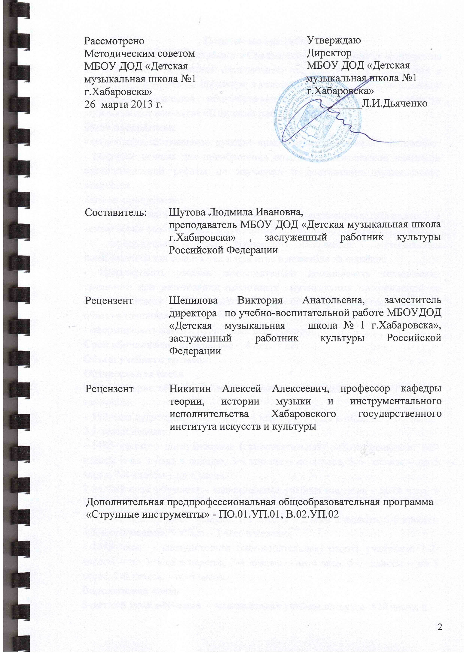
Пояснительная записка
Предлагаемая программа «Специальность. Скрипка» направлена на реализацию положений федеральных государственных требований к минимуму содержания, структуре и условиям реализации дополнительной предпрофессиональной общеобразовательной программы в области музыкального искусства «Струнные инструменты».
Цели программы:
- творческое, эстетическое, духовно-нравственное развитие обучающихся;
- создание основы для приобретения опыта исполнительской практики, самостоятельной работы по изучению и постижению музыкального искусства.
Задачи программы:
- сформировать комплекс знаний художественно-эстетических и технических особенностей, характерных для исполнительства на скрипке;
- сформировать умения грамотного исполнения музыкальных произведений как сольно, так и при игре в ансамбле на скрипке;
- сформировать умения самостоятельно преодолевать технические трудности при разучивании несложных музыкальных произведений на скрипке, навыки чтения с листа, подбора по слуху, первичные навыки в области технического анализа исполняемых произведений;
- сформировать навыки публичных выступлений.
Срок обучения по программе - 8 лет, 9 лет
Объем учебного времени:
Обязательная часть
8-летний срок обучения – максимальная учебная нагрузка- 1777 часов, в том числе:
– 592 часа аудиторных занятий: 1-4 классы – 2 часа в неделю, 5-8 классы- 2,5 часа в неделю;
- 1185 часов - внеаудиторная (самостоятельная) работа учащихся: 1-2- классы – по 3 часа в неделю, 3-4 классы – по 4 часа, 5-6- классы – по 5 часов, 7-8 классы – по 6 часов.
9-летний срок обучения – максимальная учебная нагрузка - 2074 часа, в том числе:
– 691 час аудиторных занятий: 1-4 классы – 2 часа в неделю, 5-8 классы- 2,5 часа в неделю, 9 класс – 3 часа в неделю;
- 1383 часа - внеаудиторная (самостоятельная) работа учащихся: 1-2- классы – по 3 часа в неделю, 3-4 классы – по 4 часа, 5-6- классы – по 5 часов, 7-8 классы – по 6 часов.
Вариативная часть
8-летний срок обучения – максимальная учебная нагрузка- 528 часов, в
том числе:
– 363 часов аудиторных занятий: 2 класс- 1 час в неделю, 3-4 классы – 2 часа в неделю, 5-8 классы- 1,5 часа в неделю;
- 181,5 часов - внеаудиторная (самостоятельная) работа учащихся:– по 0,5 часа в неделю.
9-летний срок обучения – максимальная учебная нагрузка - 594 часа, в том числе:
– 396 час аудиторных занятий: 2 класс- 1 час в неделю, 3-4 классы – 2 часа в неделю, 5-8 классы- 1,5 часа в неделю, 9 класс – 1 час в неделю;
- 198 часов - внеаудиторная (самостоятельная) работа учащихся:– по 0,5 часа в неделю.

Методическая литература
- Л. Гинзбург. О работе над музыкальным произведением
- Л. Гуревич. Скрипичные штрихи и аппликатура как средство интерпретации
- М. Либерман, М. Берлянчик. Культура звука скрипача
- С. Шальман. Я буду скрипачом
- А. Ширинский. Штриховая техника скрипача
- О. Шульпяков. Техническое развитие музыканта-исполнителя
- Ю. Янкелевич. Педагогическое наследие

